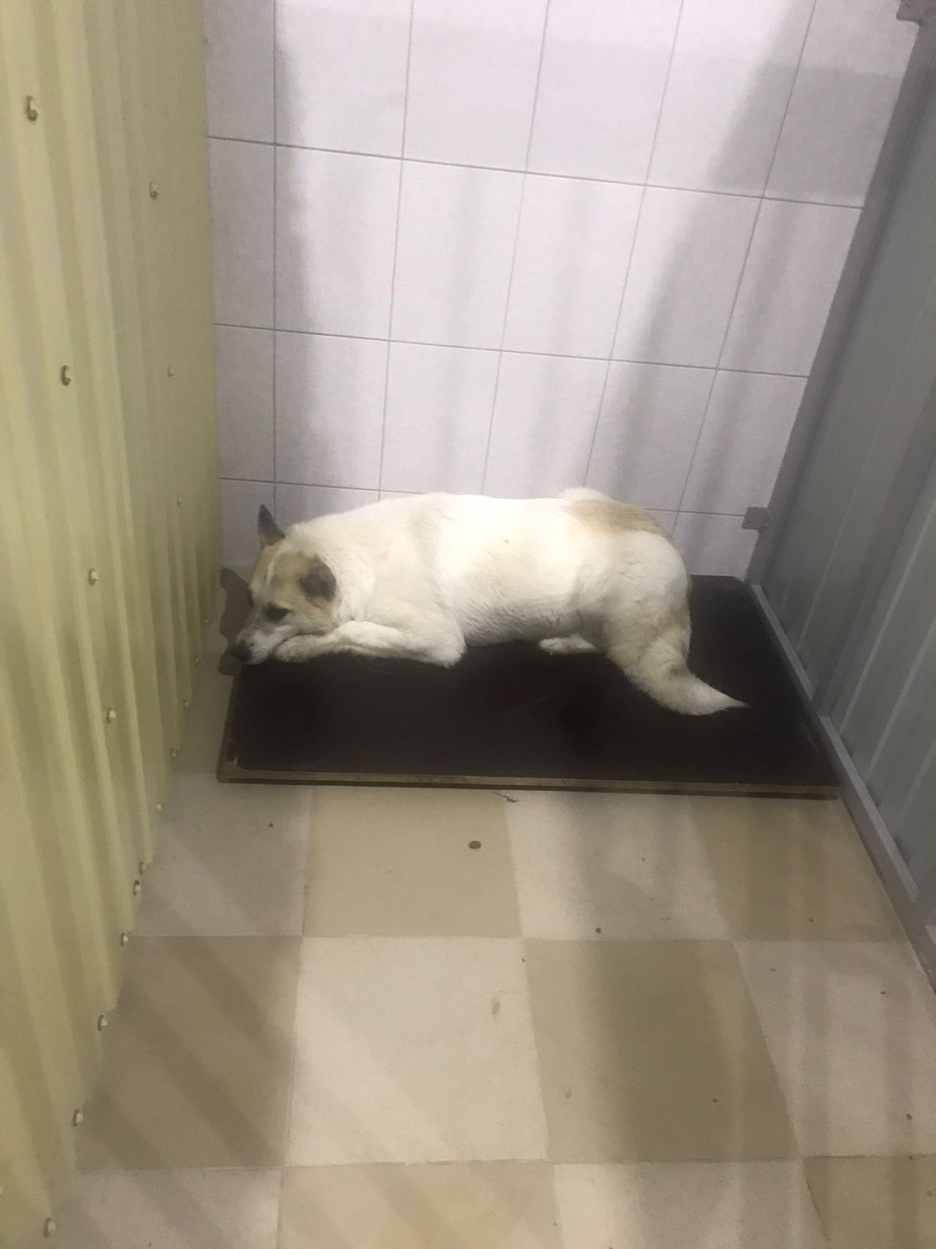 | 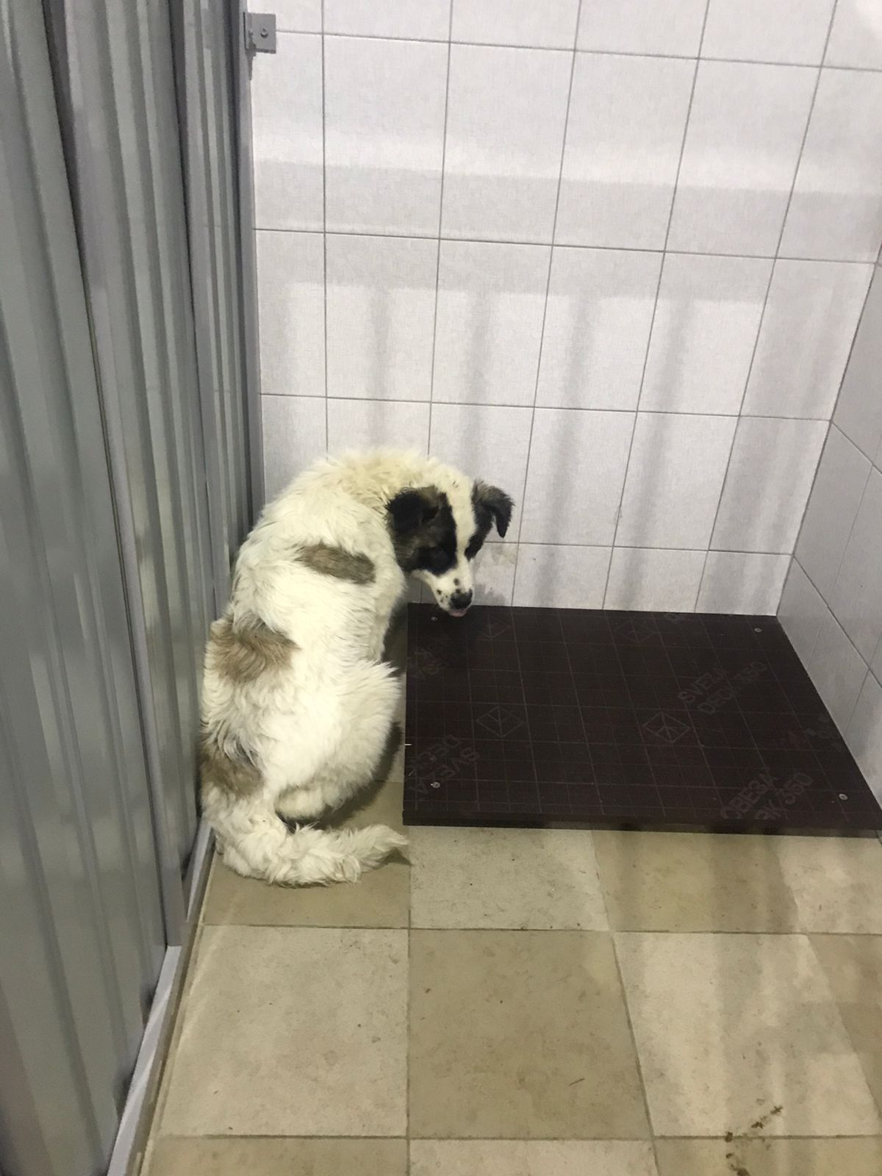
№791  Отловлено: 05.12.2022  ул. 9 П, 14б  Вид: собака.  Порода/пол: беспородная, сука.  Окрас: белый с рыжим.  Возраст: 3,5 года.  Вес: 21 кг.  Рост: 50 см. в холке.  Приметы: отсутствуют.  Особенности поведения: Спокойная.  ИН:  Вакцинация:  Стерилизация:  Вет. паспорт: нет. | №792  Отловлено: 05.12.2022  ул. 9 П, 14б  Вид: собака.  Порода/пол: беспородный, кобель.  Окрас: белый с рыжим.  Возраст: 1 год.  Вес: 13 кг.  Рост: 38 см. в холке.  Приметы: отсутствуют.  Особенности поведения:  Дружелюбный.  ИН:  Вакцинация:  Кастрация:  Вет. паспорт: нет.

